INDICAÇÃO nº 1114/2020

SÚMULA: - Solicita providências do Executivo, junto a Secretaria de Governo, para que seja realizado as seguintes instalações: tubulações de água pluvial; Iluminação de Led, guias/sarjetas, pavimentação asfáltica, bem como, a manutenção periódica, tudo na Rua das Figueiras, Bairro 4 (quatro) Encruzilhada, neste município.

INDICO à Mesa, na forma regimental vigente, seja oficiado ao Excelentíssimo Senhor Igor Soares Ebert, Prefeito Municipal, para que seja realizado as seguintes instalações: tubulações de água pluvial; Iluminação de Led, guias/sarjetas, pavimentação asfáltica, bem como, a manutenção periódica, tudo na Rua das Figueiras, Bairro 4 (quatro) Encruzilhada, neste município.

Justificativa

Senhor Presidente,
Senhoras Vereadoras,
Senhores Vereadores,

Solicito os bons préstimos no sentido de realizar as seguintes instalações: tubulações de água pluvial; Iluminação de Led, guias/sarjetas, pavimentação asfáltica, bem como, a manutenção periódica, tudo na Rua das Figueiras, Bairro 4 (quatro) Encruzilhada, neste município, neste município, pelas razões expostas abaixo.

Moradores da região nos relataram que esta rua além de ser de terra, fica numa região bem distante da região central da cidade, que inclusive, para amenizar a situação da rua os moradores distribuem pedregulhos e resto de cimento, na tentativa de ficar menos escorregadio, por isso, solicitam que seja realizado a pavimentação asfáltica, e enquanto isso não acontece, que seja realizada a manutenção periódica.

Solicitaram também, que seja realizada a instalação de tubulação de água pluvial, haja vista, que em dias de fortes chuvas as águas por não ter escoamento de guias, acabam destruindo ainda mais a rua, gerando buracos o que dificulta o acesso local, não só dos moradores, como também, do trafego de veículos.

Por isso, solicitamos que seja realizada as reinvindicações acima indicadas, haja vista, ser de suma importância, além de trazer melhor condições de vida aos moradores dessa localidade.

Diante dos fatos, solicitamos que providencias sejam tomadas o mais breve possível.

Sala das Sessões Bem-vindo Moreira Nery, 29 de outubro de 2020.

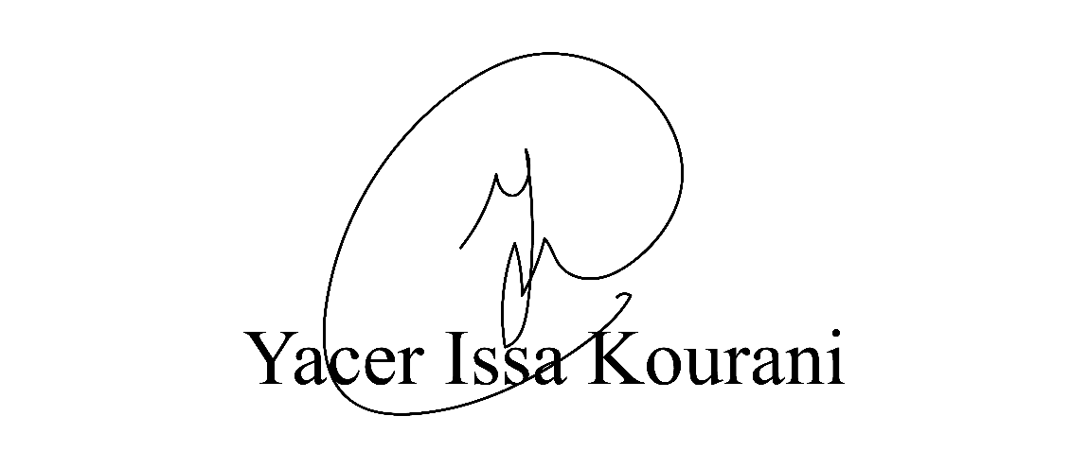
VEREADOR – PSB

